LEMBAR PENGESAHAN
LAPORAN PRAKTEK KERJA INDUSTRI
DI BOSS NOTEBOOK
Waktu Pelaksanaan
1 Februari 2016 s/d 30 April 2016

Disusun Oleh :
Nama : Charis Fitriyanto
NIS : 9906
Kelas : XI TKJ B
Kompetensi Keahlian : Teknik Komputer Jaringan

Laporan ini telah diperiksa dan disahkan oleh :
Pembimbing Prakerind DU/DI Guru Pembimbing

M. Lukmanul Azzam Anike Nugraheni, S.Si

Salam, Mei 2016
Mengetahui,
Kepala Sekolah

Drs. H. Suparno
NIP. 19560907 198903 1 003
DAFTAR ISI
LEMBAR PENGESAHAN 1
DAFTAR ISI 2
KATA PENGANTAR 3
BAB I PENDAHULUAN
  - Latar Belakang 4
  - Maksud Dan Tujuan 4
  - Tempat Dan Waktu Pelaksanaan 4
BAB II PROFIL PERUSAHAAN
2.1 Sejarah Berdiri Perusahaan 5
2.2 Struktur Organisasi Perusahaan .. 5
2.3 Bidang Usaha 5
BAB III PEMBAHASAN
3.1 Dasar Teori 6
3.2 Cara Kerja Prakerind di Instansi Terkait 7
BAB IV PENUTUP
4.1 Kesimpulan 27
4.2 Saran 27
DAFTAR PUSTAKA 28

KATA PENGANTAR

Puji Syukur atas kehadirat Allah SWT yang telah melimpahkan nikmat, rahmat, serta hidayah-Nya sehingga kami dapat melaksanakan dan menyelesaikan Prakerind di Boss Notebook. Karena tanpa nikmat-Nya, mungkin kami belum tentu bisa menyelesaikan kegiatan ini dari awal sampai akhir.

Dengan ini, kami juga mengucapkan terima kasih kepada semua pihak yang telah mendukung dan mensukseskan pelaksanaan Prakerind ini, karena tanpa dukungan dan bantuan dari mereka mungkin pula kami belum tentu bisa menyelesaikan kegiatan Prakerind ini.

Kami tahu, masih banyak kekurangan dalam pelaksanaan dan penyusunan Laporan Prakerind ini. Namun kami telah berusaha semaksimal mungkin dalam melaksanakannya. Oleh karena itu, kami mohon kritik dan saran yang membangun agar lebih baik untuk kedepannya.

Semoga dengan kegiatan Prakerind ini dapat meningkatkan kemampuan dan kwalitas kami dalam Dunia Usaha.

BAB I PENDAHULUAN

  - Latar Belakang
Sekolah Menengah Kejuruan (SMK) akan mempersiapkan dan memberikan pembekalan yang matang kepada siswa guna menunjang kesuksesan dalam Dunia Usaha. Dengan diadakannya Prakerind, siswa akan mendapatkan pengalaman tentang Dunia Kerja dan siswa diharapkan dapat menuliskan hasil Prakerind tersebut dalam bentuk Laporan.

  - Maksud dan Tujuan
Adapun Maksud dan Tujuan dari kegiatan Prakerin diantaranya:
- Menghasilkan tenaga kerja yang berkualitas, yaitu tenaga kerja yang memiliki tingkat pengetahuan, keterampilan, etos kerja yang sesuai dengan tuntutan lapangan pekerjaan.
- Memperkokoh link and match antara SMK dan dunia kerja.
- Meningkatkan efektifitas dan efesiensi proses pendidikan dan pelatihan kerja berkualitas.
- Memberi pengakuan dan penghargaan terhadap pengalaman kerja sebagai bagian dari proses pendidikan.

  - Tempat dan Waktu Pelaksanaan
- Tempat Prakerind : BOSS Notebook
- Waktu Pelaksanaan : 1 Februari 2016 s/d 30 April 2016
BAB II PROFIL PERUSAHAAN

2.1 Sejarah Berdiri Perusahaan
Boss Notebook berdiri pada tahun 1986. Dulu beralamatkan di Jl. Palagan Tentara Pelajar no.61 Yogyakarta. Namun pada tahun 2015 Boss Notebook pindah di Jl. Monumen Yogya Kembali no.25 Yogyakarta. Boss Notebook merupakan salah satu tempat Service Notebook dan PC di Yogyakarta.

2.2 Struktur Organisasi Perusahaan
Boss Notebook merupakan Perusahaan yang dikelola oleh perseorangan/individu. Jadi Perusahaan ini beda dari Perusahaan yang lain, yang memiliki struktur organisasi.

2.3 Bidang Usaha
Boss Notebook merupakan Perusahaan perseorangan yang bergerak di bidang Service Notebook, PC, jual berbagai macam Accessories, dan menerima jual/beli Notebook dan PC dalam keadaan hidup maupun mati.

BAB III PEMBAHASAN

3.1 Dasar Teori
Dalam kegiatan Prakerind yang dilaksanakan 3 bulan dari tanggal 1 Februari 2016 s/d 30 April 2016 di Boss Notebook Jl. Monumen Yogya Kembali no.25 Yogyakarta, banyak hal yang kami lakukan.
Semoga dengan adanya kegiatan ini dapat menambah pengalaman dan kemampuan kami dalam jurusan yang kami pilih (Teknik Komputer Jaringan). Dari banyak hal yang kami lakukan, berikut beberapa diantaranya:

- Belajar Marketing.
- Setting BIOS Untuk Installasi.
- Installasi Windows 7.
- Partisi Hard Disk.
- Cek Kondisi Hard Disk.

Semoga dengan kegiatan ini akan menambah pengalaman dan kemampuan saat sudah lulus nanti. Dan ilmu yang kami dapatkan bisa digunakan dalam dunia kerja nanti.

  - Cara Kerja Prakerind di Instansi Terkait
» Belajar Marketing
Bukan hanya mempelajari Software dan Hardware saja. Dalam Prakerind yang kami laksanakan juga mempelajari tentang Marketing. Jadi kami diajarkan bagaimana menerima konsumen yang datang untuk Service, Membeli Accessories, Menjual Laptop/PC, dan hal lain yang ada hubungan nya dengan Marketing. Memang pada awalnya masih bingung jika harus menerima konsumen sendiri (tanpa pendampingan Pembimbing DU). Namun lama-kelamaan kami menjadi terbiasa akan hal tersebut. Dan kami juga menjadi lebih mengenal mengenai Marketing.

Dengan kegiatan ini, kami jauh lebih mengenal tentang bagaimana tata cara melayani konsumen dengan baik dan benar. Jadi ilmu ini akan sangat berguna suatu saat nanti. Selain itu, kami juga tidak akan kaget dan bingung lagi ketika menerima konsumen suatu saat nanti. Yang pasti sangat bermanfaat.

» Setting BIOS Untuk Installasi.
- Nyalakan komputer/laptop.
- Lalu tekan F2, F8, 10, F11, F12, Esc, atau Del (Setiap perangkat berbeda) dengan cepat untuk masuk BIOS.
- Lalu sesuaikan, sebagai contoh akan booting melalui CD-ROM Drive maka letakkan CD-ROM Drive paling atas pada menu Boot.
- Lalu Save dan Exit, maka perangkat akan otomatis restart.
- Setelah itu, akan terlihat perintah menekan tombol untuk booting melalui CD-ROM Drive lalu tekan sembarang tombol untuk melanjutkan booting melalui CD-ROM Drive.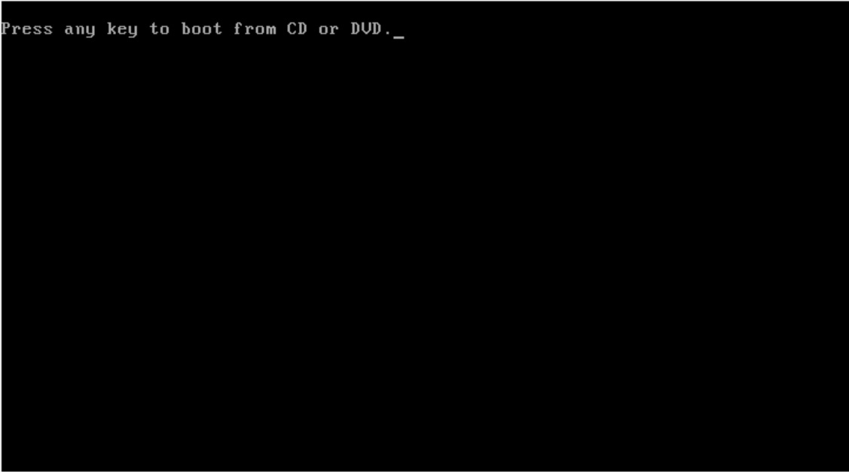

» Installasi Windows 7.
- Setting BIOS agar untuk boot pertama melalui CD ROM. Lalu pilih Save & Exit.
- Nanti akan muncul seperti ini setelah perangkat restart, lalu tekan sembarang tombol.
- Lalu akan muncul tampilan seperti ini.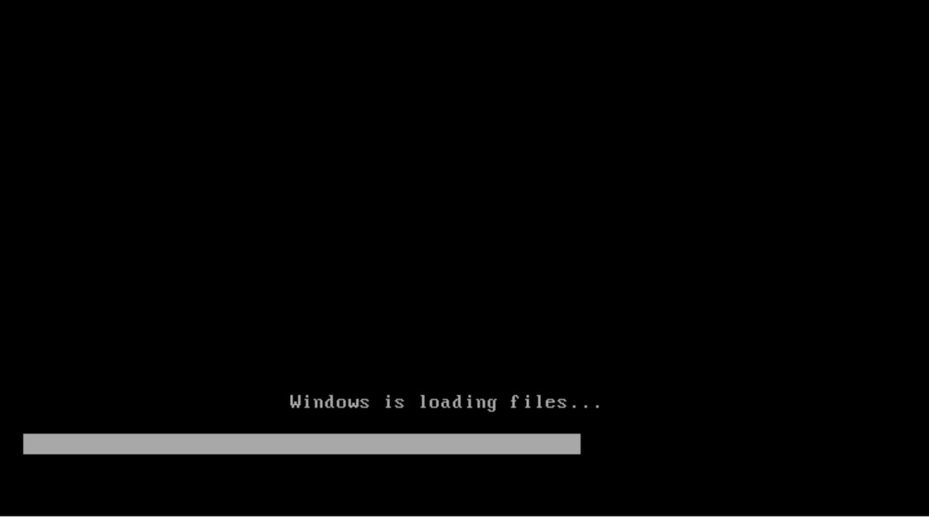
- Setelah itu, akan muncul tampilan seperti dibawah ini. Ubah Time and currency format menjadi Indonesia. Lalu pilih Next. 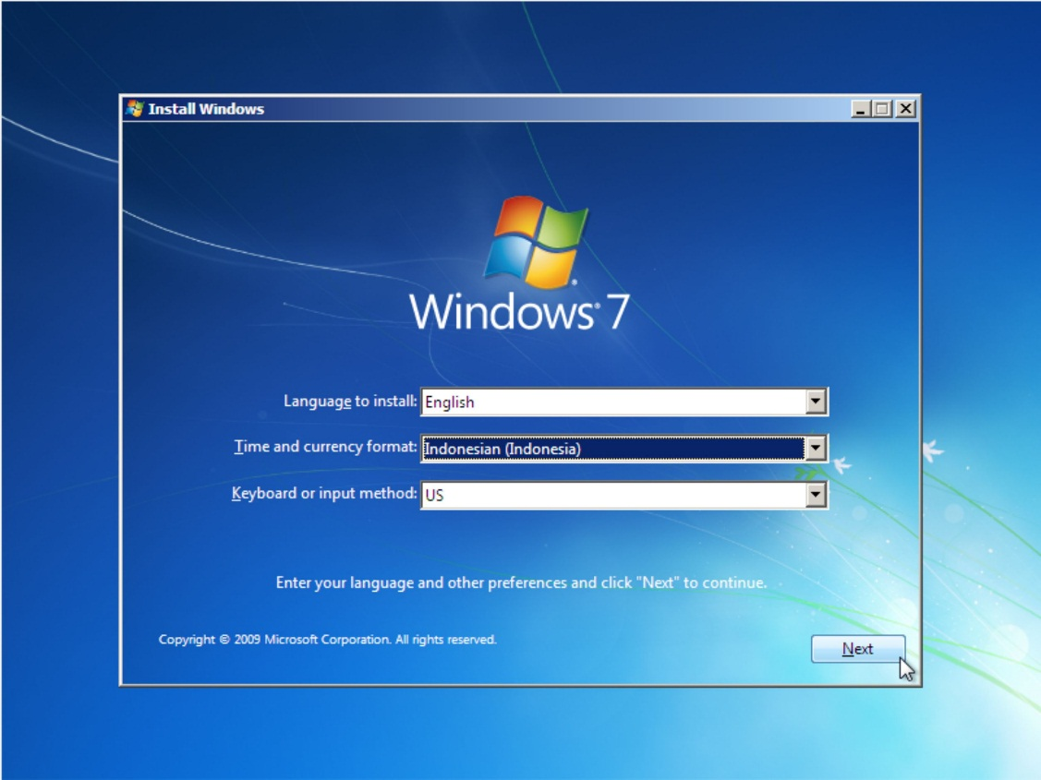
- Pilih Install Now.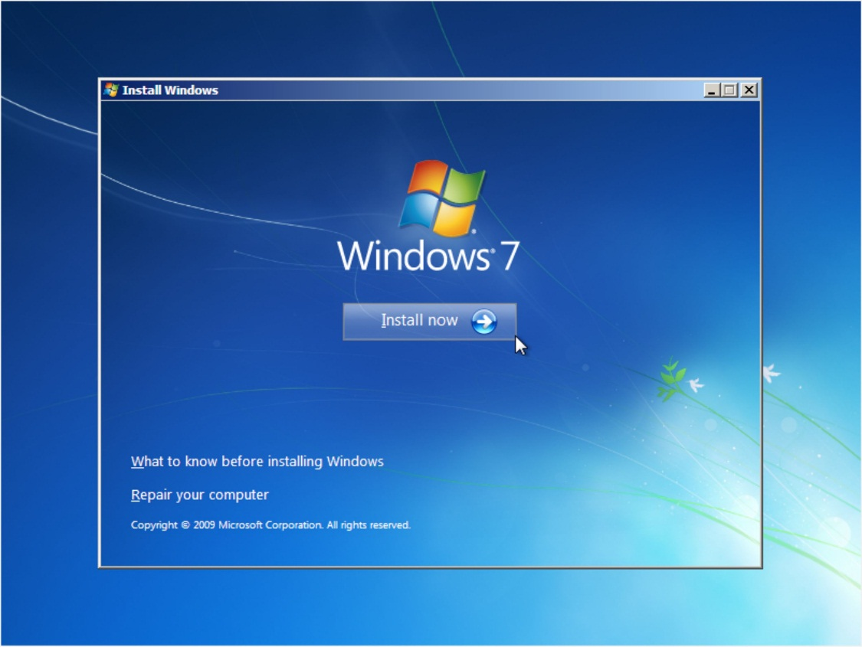
- Centang pada I accept the license terms. Lalu Next.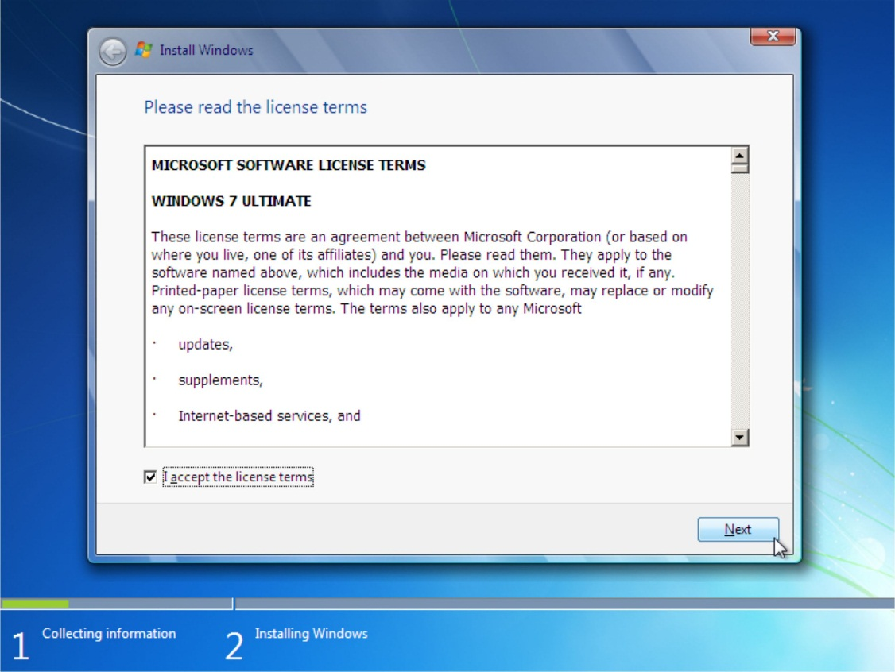
- Lalu pilih Custom (Advanced) saja.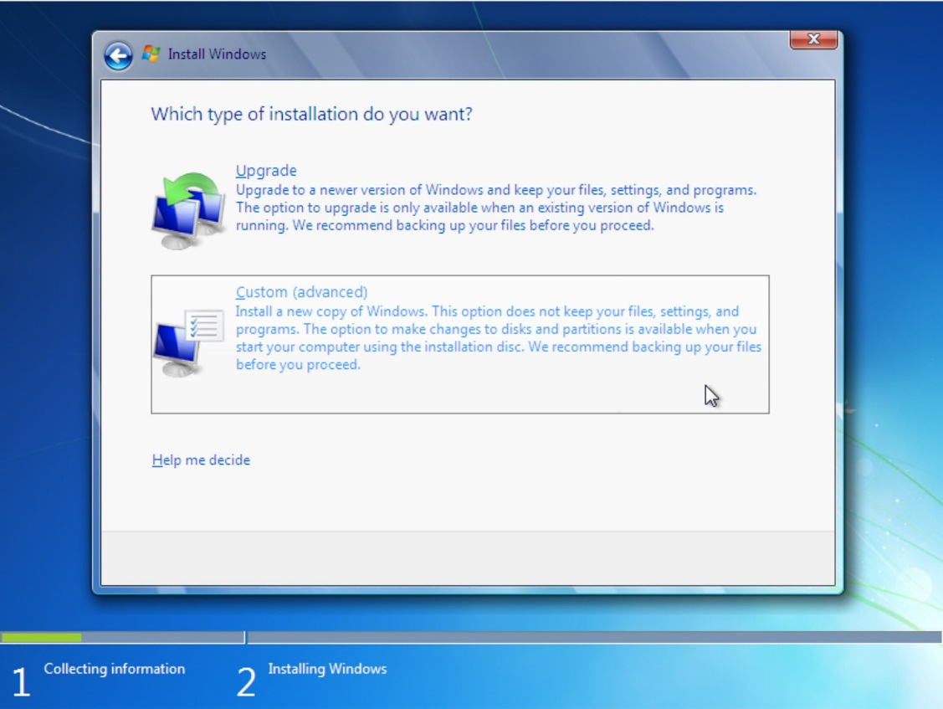
- Buat Partisi Hard Disk. Contoh System 100MB dan C 100GB. Pada Unallocated Space Klik New, isikan Ukuran Disk C lalu Apply.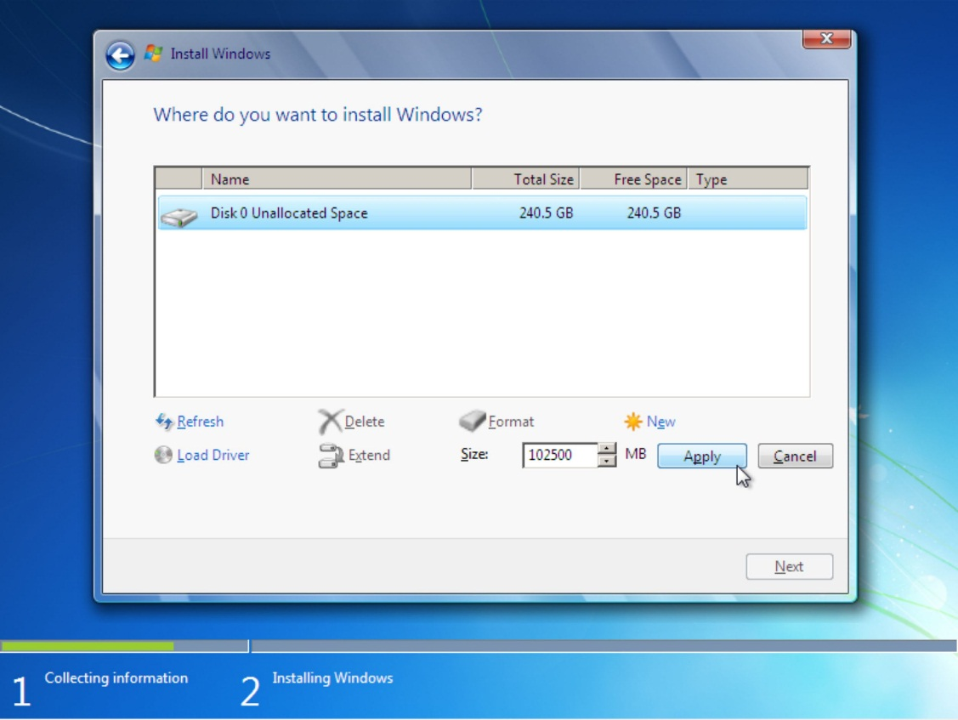Pada Unallocated Space pilih New, isikan ukuran Disk D lalu Apply.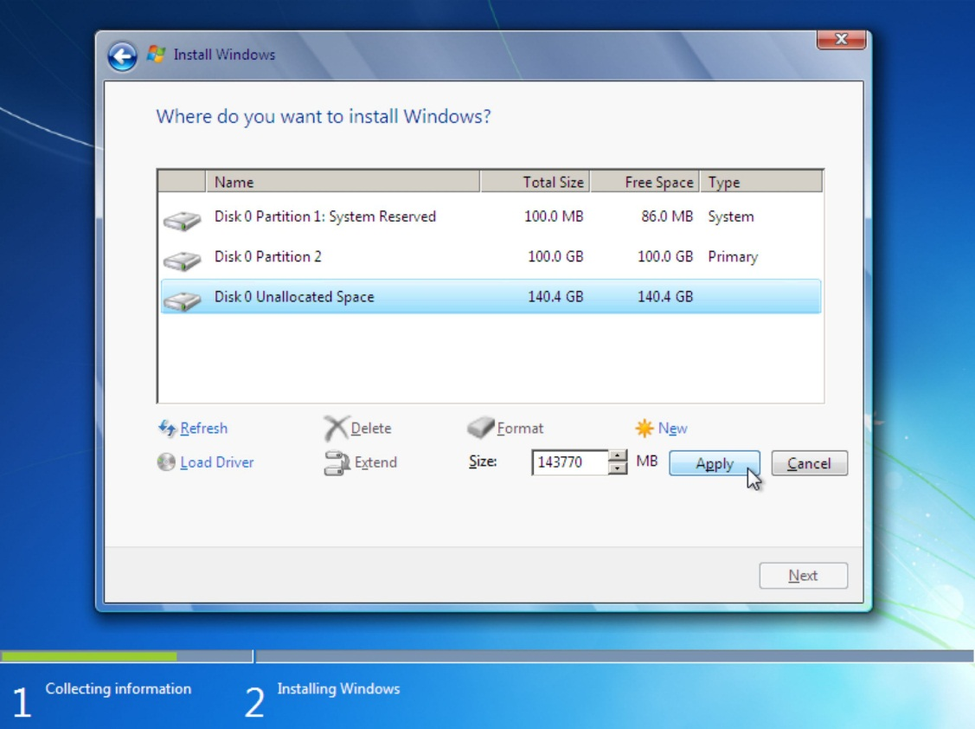
- Hasilnya akan seperti ini. Pilih tempat menginstall Windows. Lalu Next.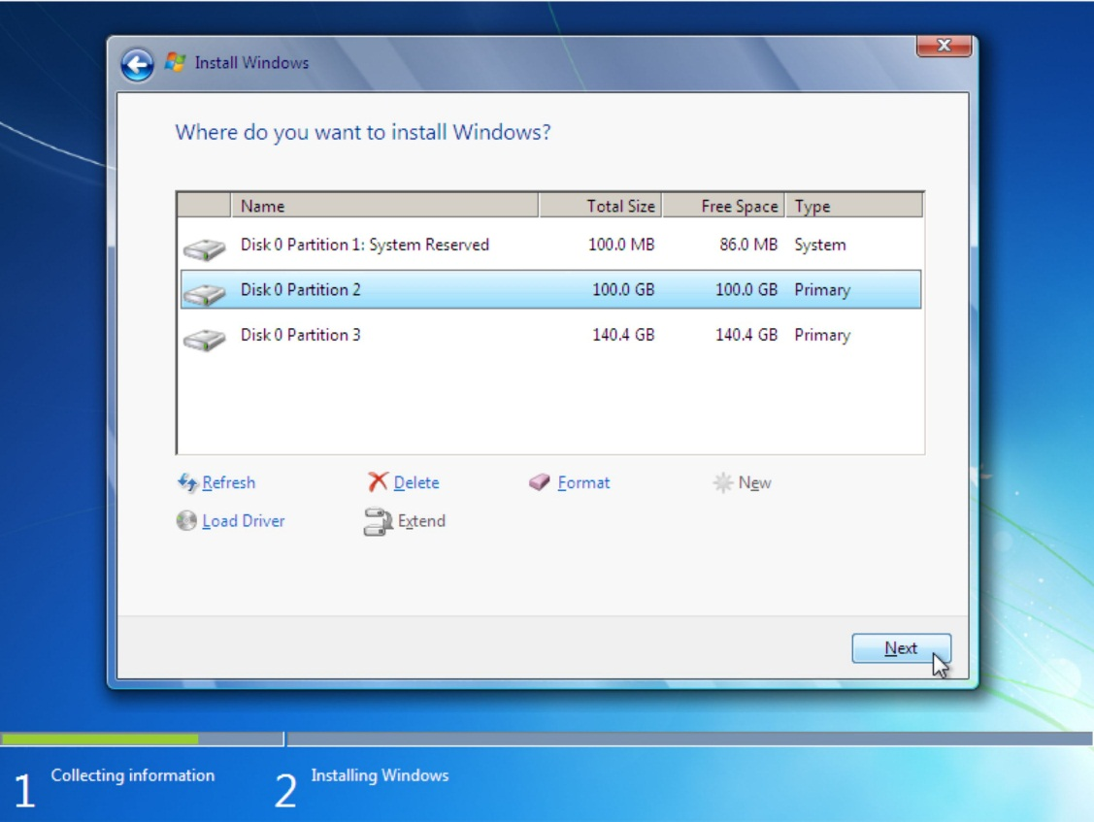
- Maka, installasi Windows akan berjalan. Silahkan menunggu.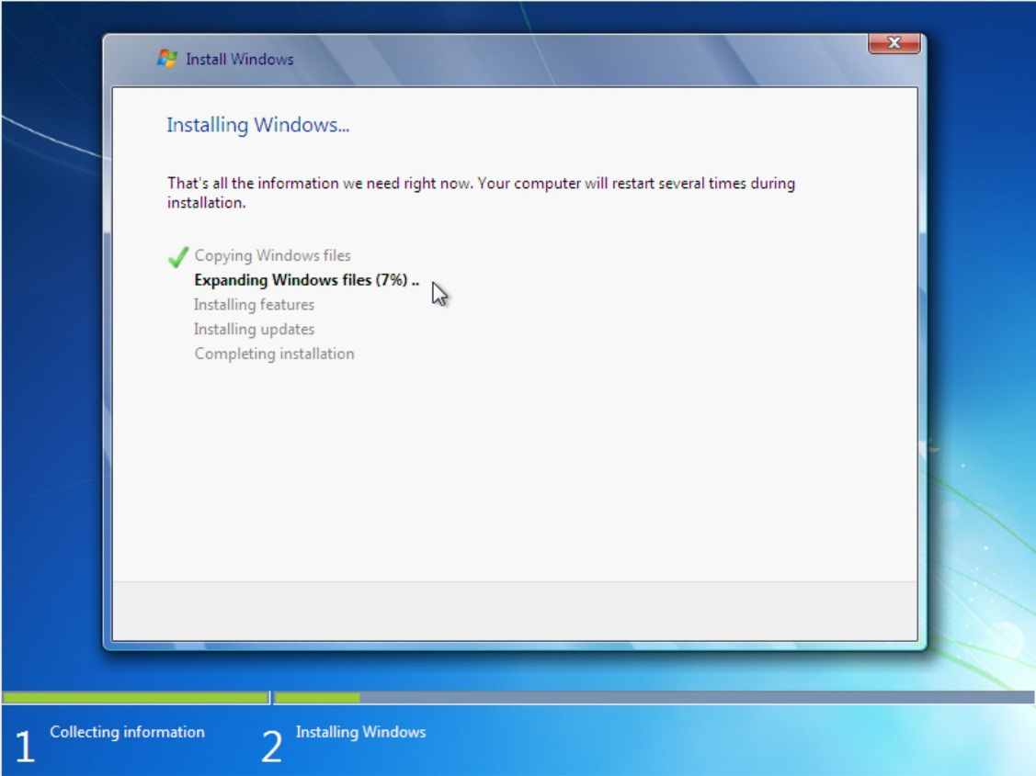
- Lalu Windows akan meminta Restart.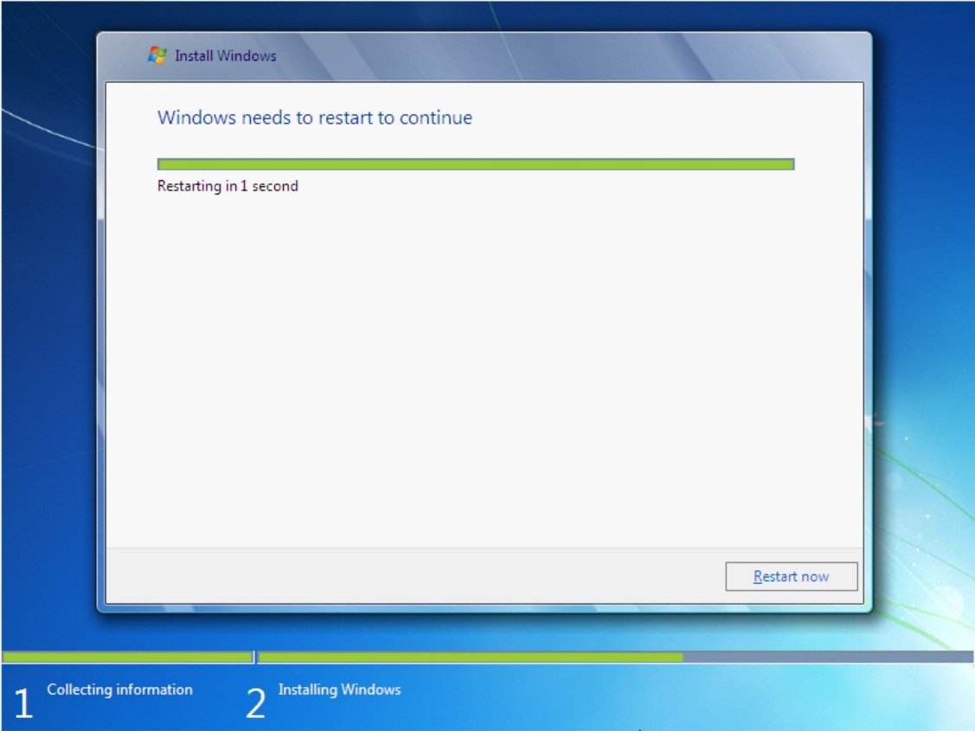
- Tampilan Windows setelah restart.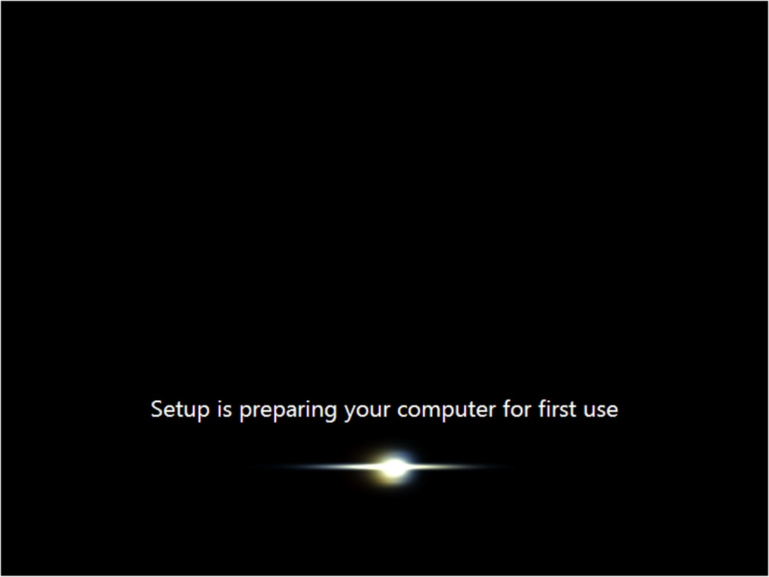
- Isikan Nama User. Lalu pilih Next.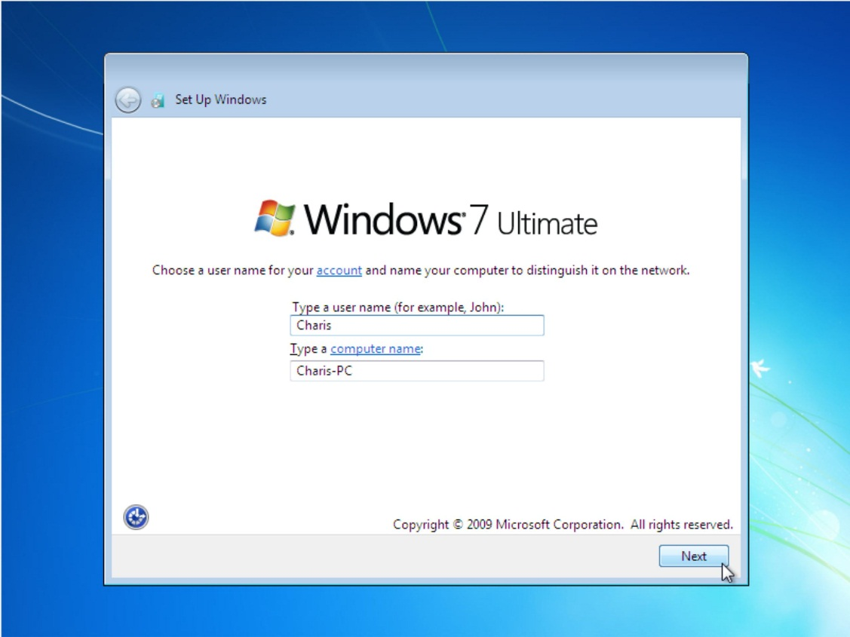
- Isikan Password jika Windows ingin diberi proteksi. Lalu Next.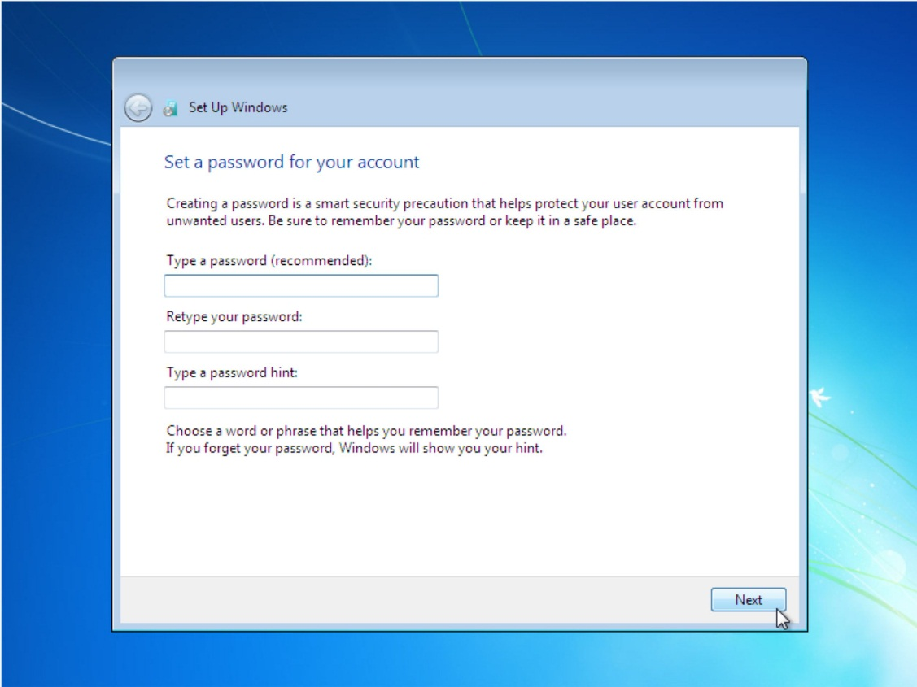
- Masukkan Product Key, lalu Next.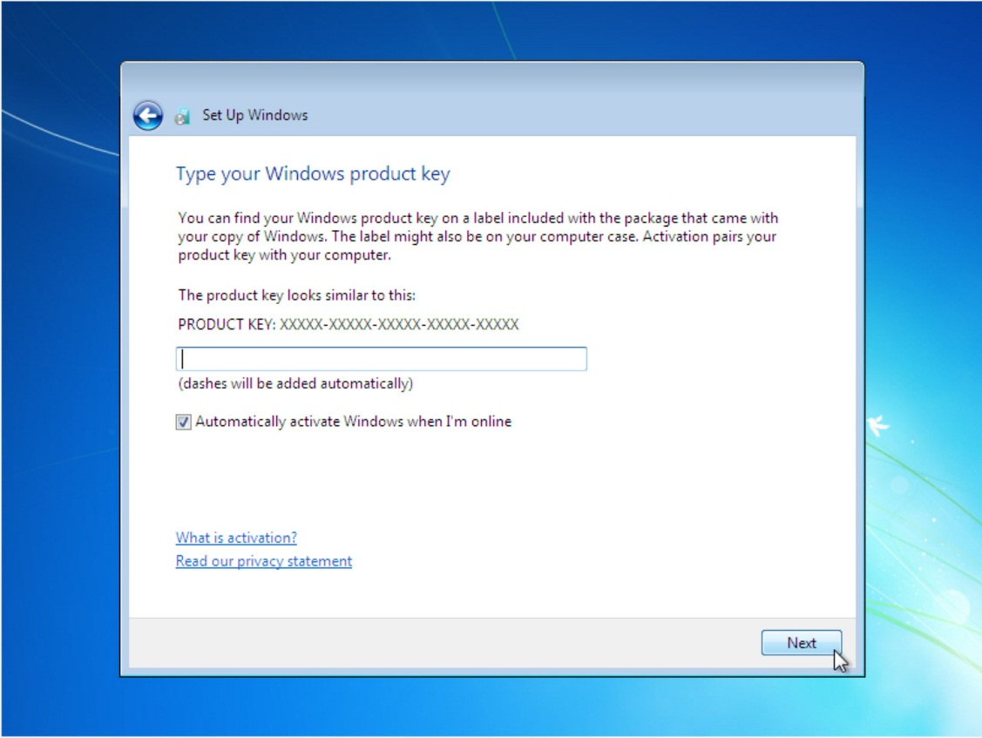
- Pada bagian ini, silahkan pilih Ask me later.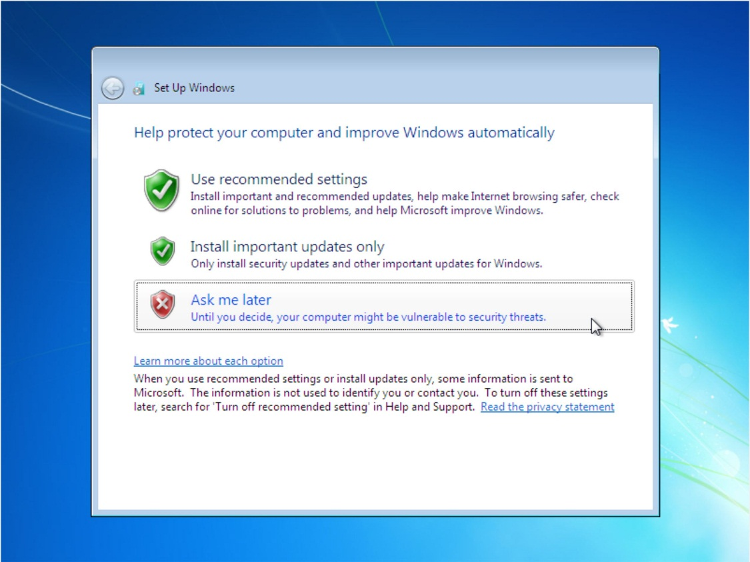
- Lalu sesuaikan pengaturan Waktu dan Tanggal sesuai wilayah.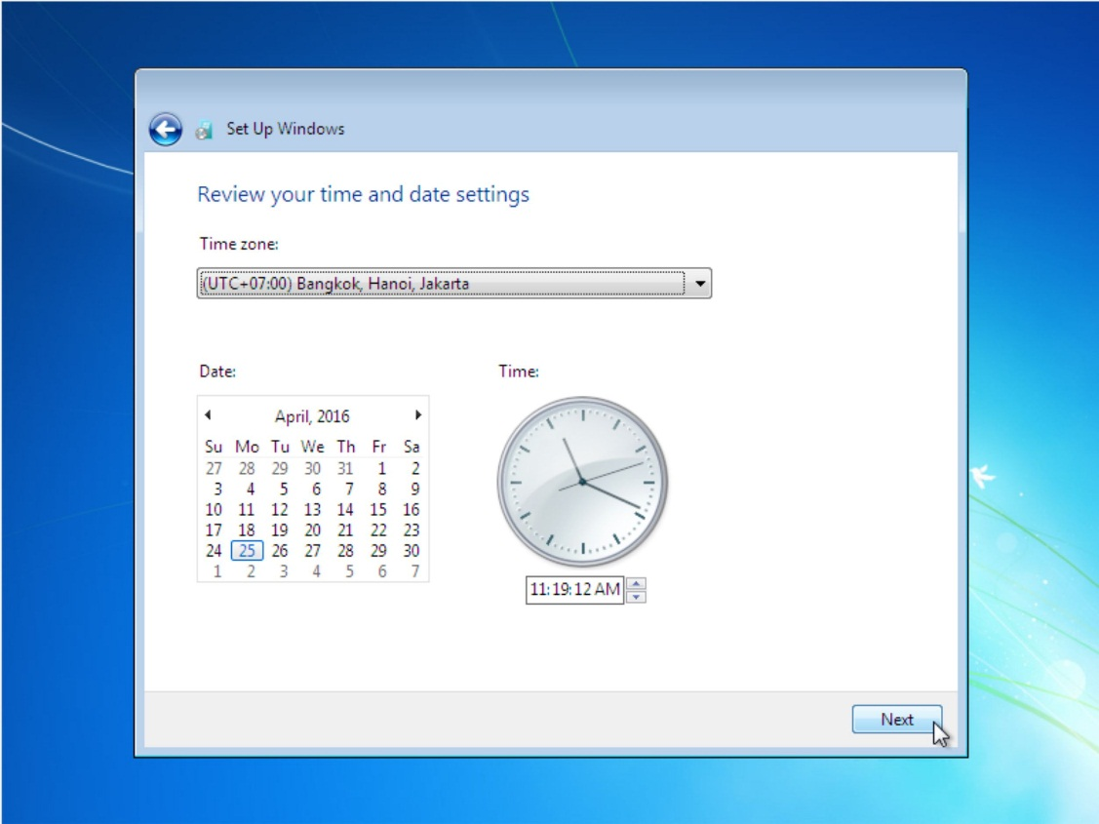
- Lalu Windows akan melakukan penyelesaian untuk pengaturan Windows.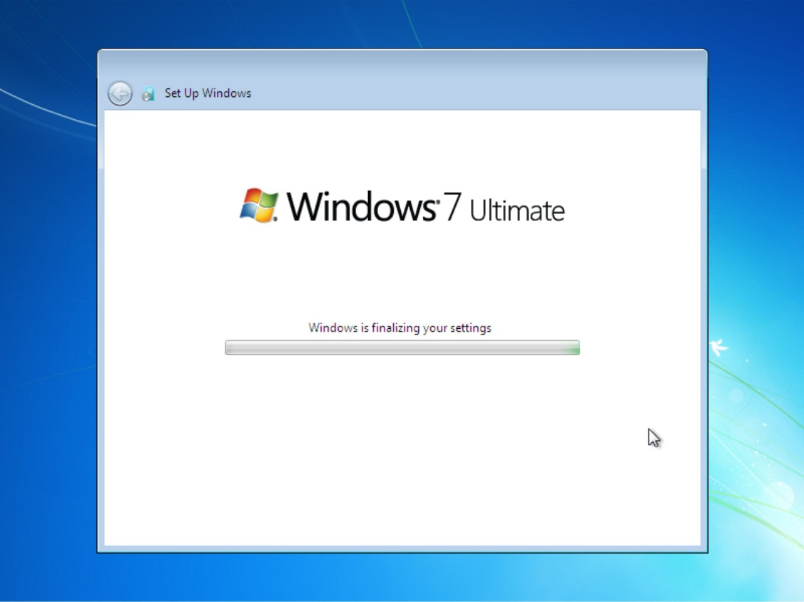
- Proses hampir selesai.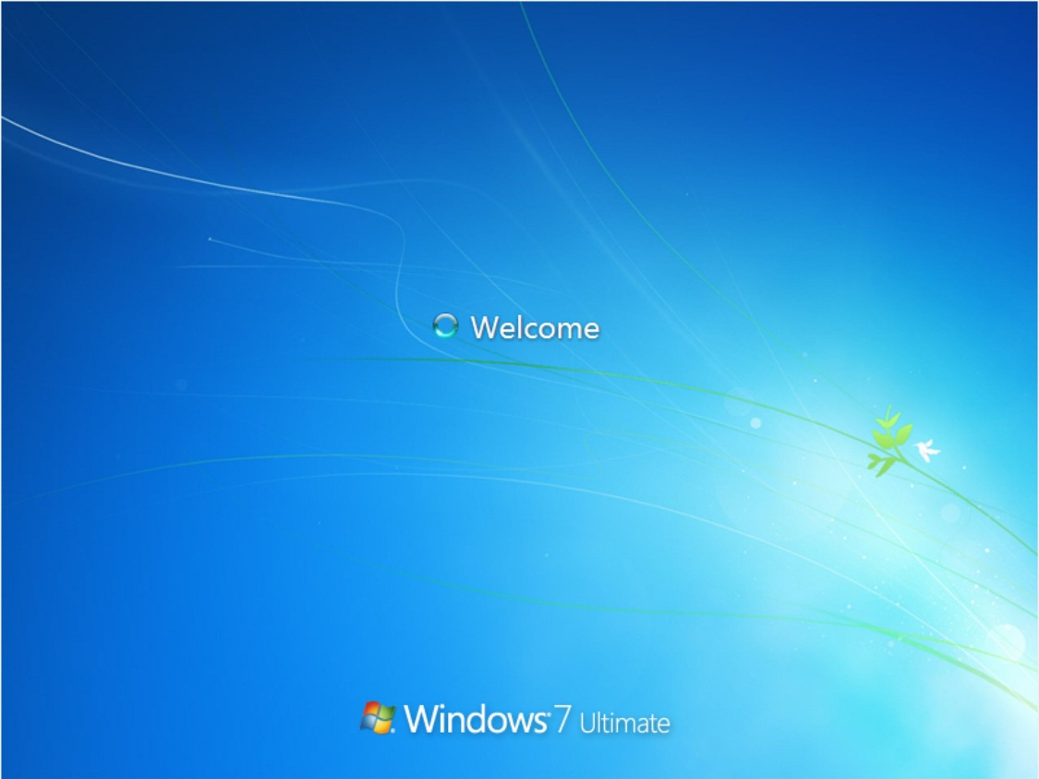
- Selesai, selamat menikmati Windows 7 Ultimate.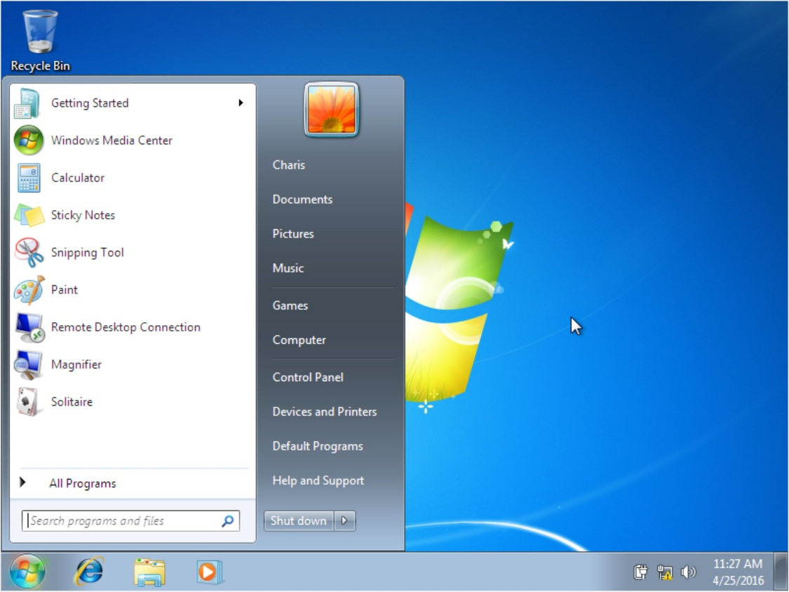
» Cek Kondisi Hard Disk
- Download dan Install aplikasi Hard Disk Sentinel.
- Buka aplikasi tersebut, dan lihat pada bagian Kesehatan. Jika masih 100%, maka Hard Disk tersebut masih normal. Namun jika sudah 99% kebawah, sudah bisa dipastikan Hard Disk akan segera rusak.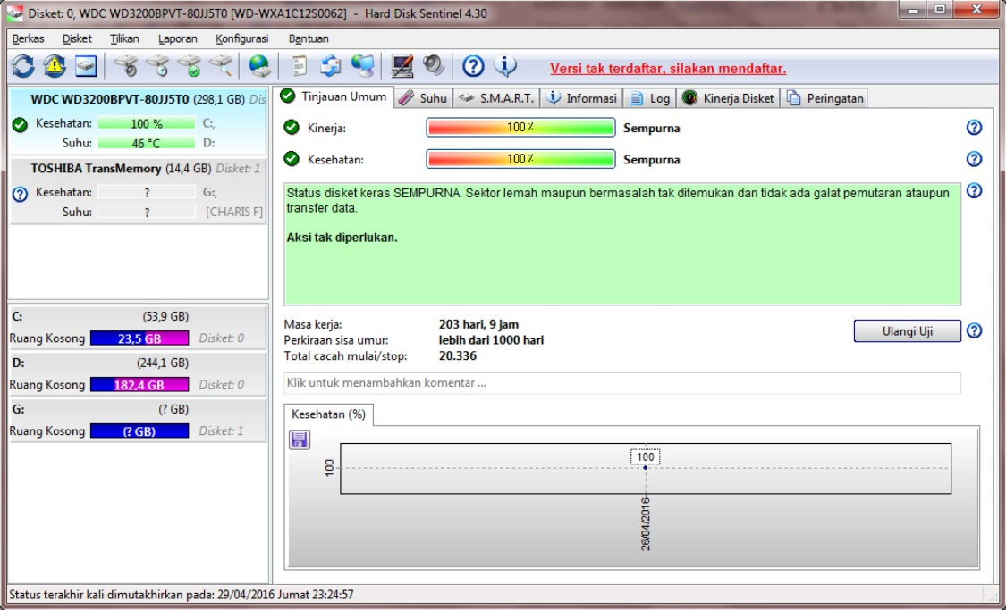
- Selesai.

Jika kondisi Hard Disk sudah 99% kebawah, maka sebaiknya segera lakukan Backup Data selagi Hard Disk masih bisa digunakan. Karena akan sangat sayang ketika Data penting yang kita miliki hilang.

BAB IV PENUTUP

4.1 Kesimpulan
Setelah melakukan kegiatan Prakerind ini, sangat banyak pengalaman dan ilmu yang kami dapatkan. Jika di sekolah kita diajarkan bermacam-macam teori, nah saat Prakerind teori itu akan digunakan sebagai dasar dalam melaksanakan suatu kegiatan (Praktek). Pada intinya, kegiatan Prakerind sangat berguna untuk mengembangkan apa yang di ajarkan di sekolah. Prakerind bisa disebut sebagai pelengkap dan proses pematangan/pemantapan kelak saat sudah berkecimpung dalam Dunia Usaha.

4.2 Saran
Kami sadar, dalam melaksanakan Prakerind ini masih banyak kekurangan. Namun kami telah melaksanakannya secara maksimal. Selain itu, Laporan Prakerind ini juga masih jauh dari sempurna. Oleh karena itu, saran yang membangun sangat kami perlukan guna memperbaiki Laporan yang masih jauh dari sempurna ini.

DAFTAR PUSTAKA

Tujuan Prakerind : http://antotunggal.blogspot.co.id/2016/10/contoh-laporan-prakerin-smk-yang-baik-dan-benar.html

